今日动态

3月1日 星期五 来园12人
一、来园
今天朱长睿、马浩磊、汪语晗、储奕、朱瑾玥、季萱菡、苏安柒、常阳浩、高语汐、韩鑫桐、卢彦霖、胡恩俊小朋友能坚持来园，为你们点赞哦。
现在已经更改了春令时活动时间，请大家让小朋友们在8点20前到园哦！

二、集体活动
今天上午，新桥卫生院的耳鼻喉科医生陈玉来到幼儿园和小朋友们一起讲了以《珍爱听力，健康成长》为主题的健康活动。
活动中，能够认真倾听的小朋友有：朱长睿、马浩磊、汪语晗、储奕、朱瑾玥、苏安柒、高语汐、韩鑫桐、卢彦霖，你们很棒哦！

三、区域游戏
区域 | 游戏幼儿
图书区 | 季萱菡、马浩磊
智慧区 | 朱长睿、韩鑫桐
建构区 | 储奕、高语汐
娃娃家 | 苏安柒、胡恩俊、朱瑾玥、汪语晗
美工区 | 常阳浩、卢彦霖

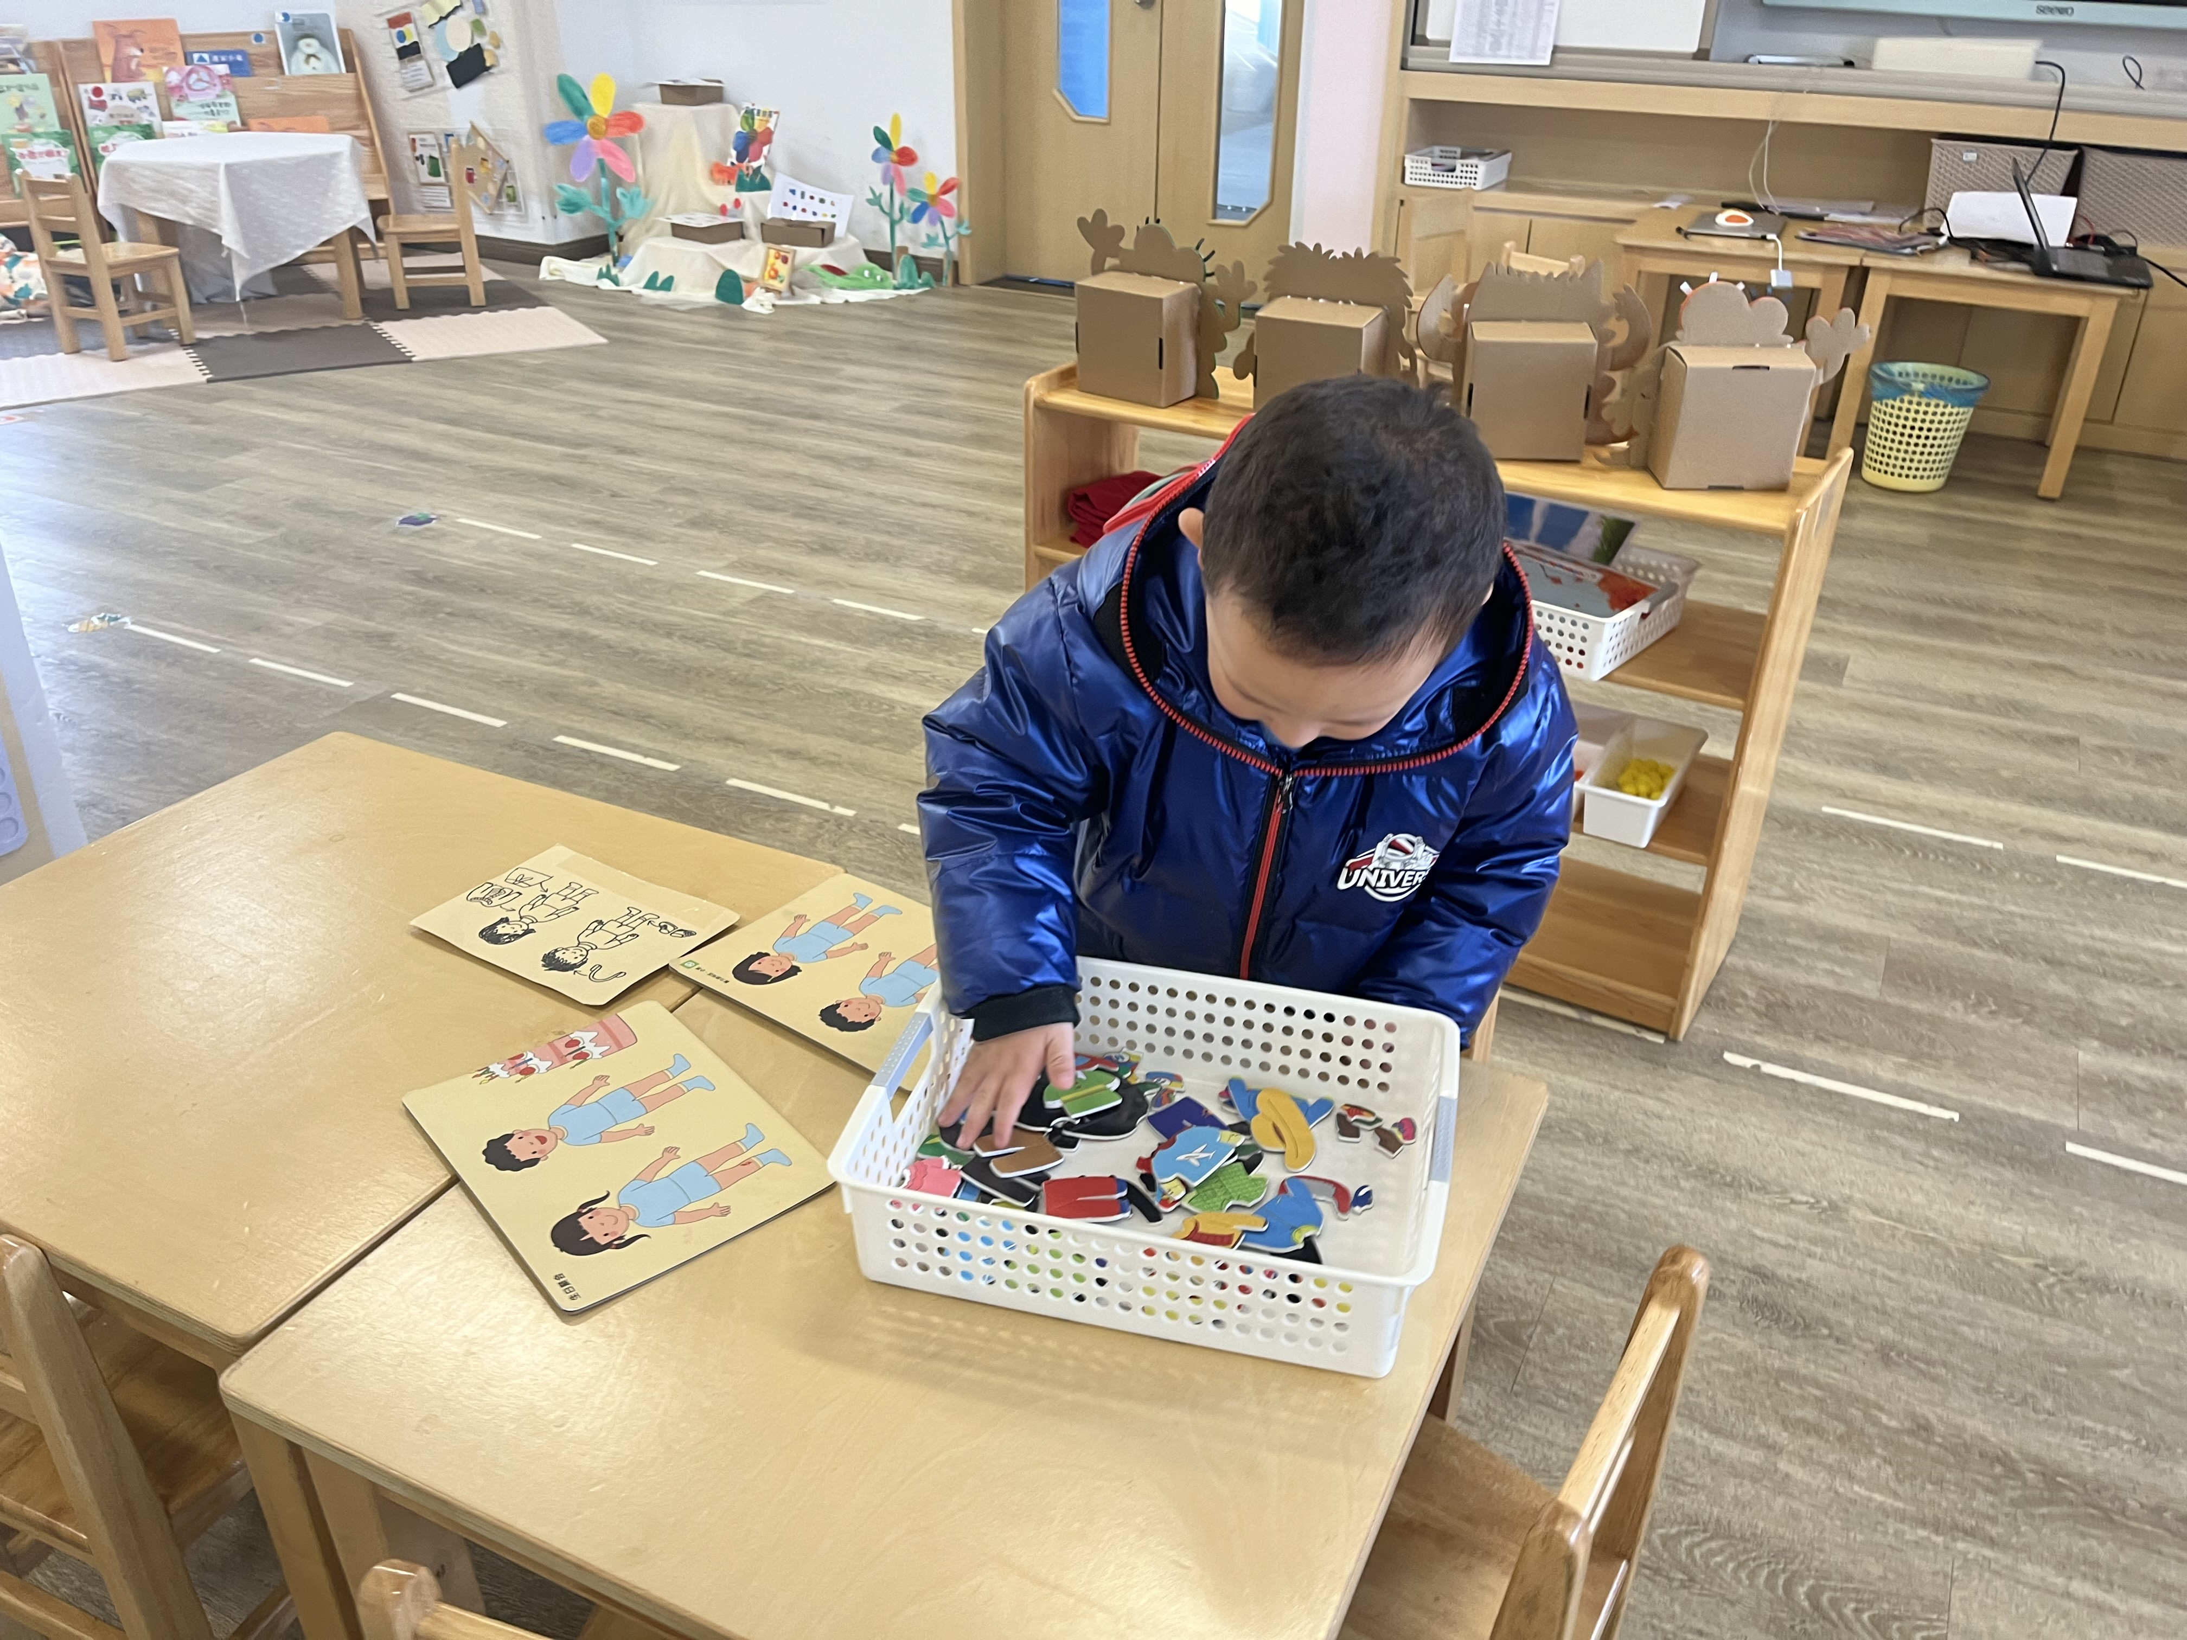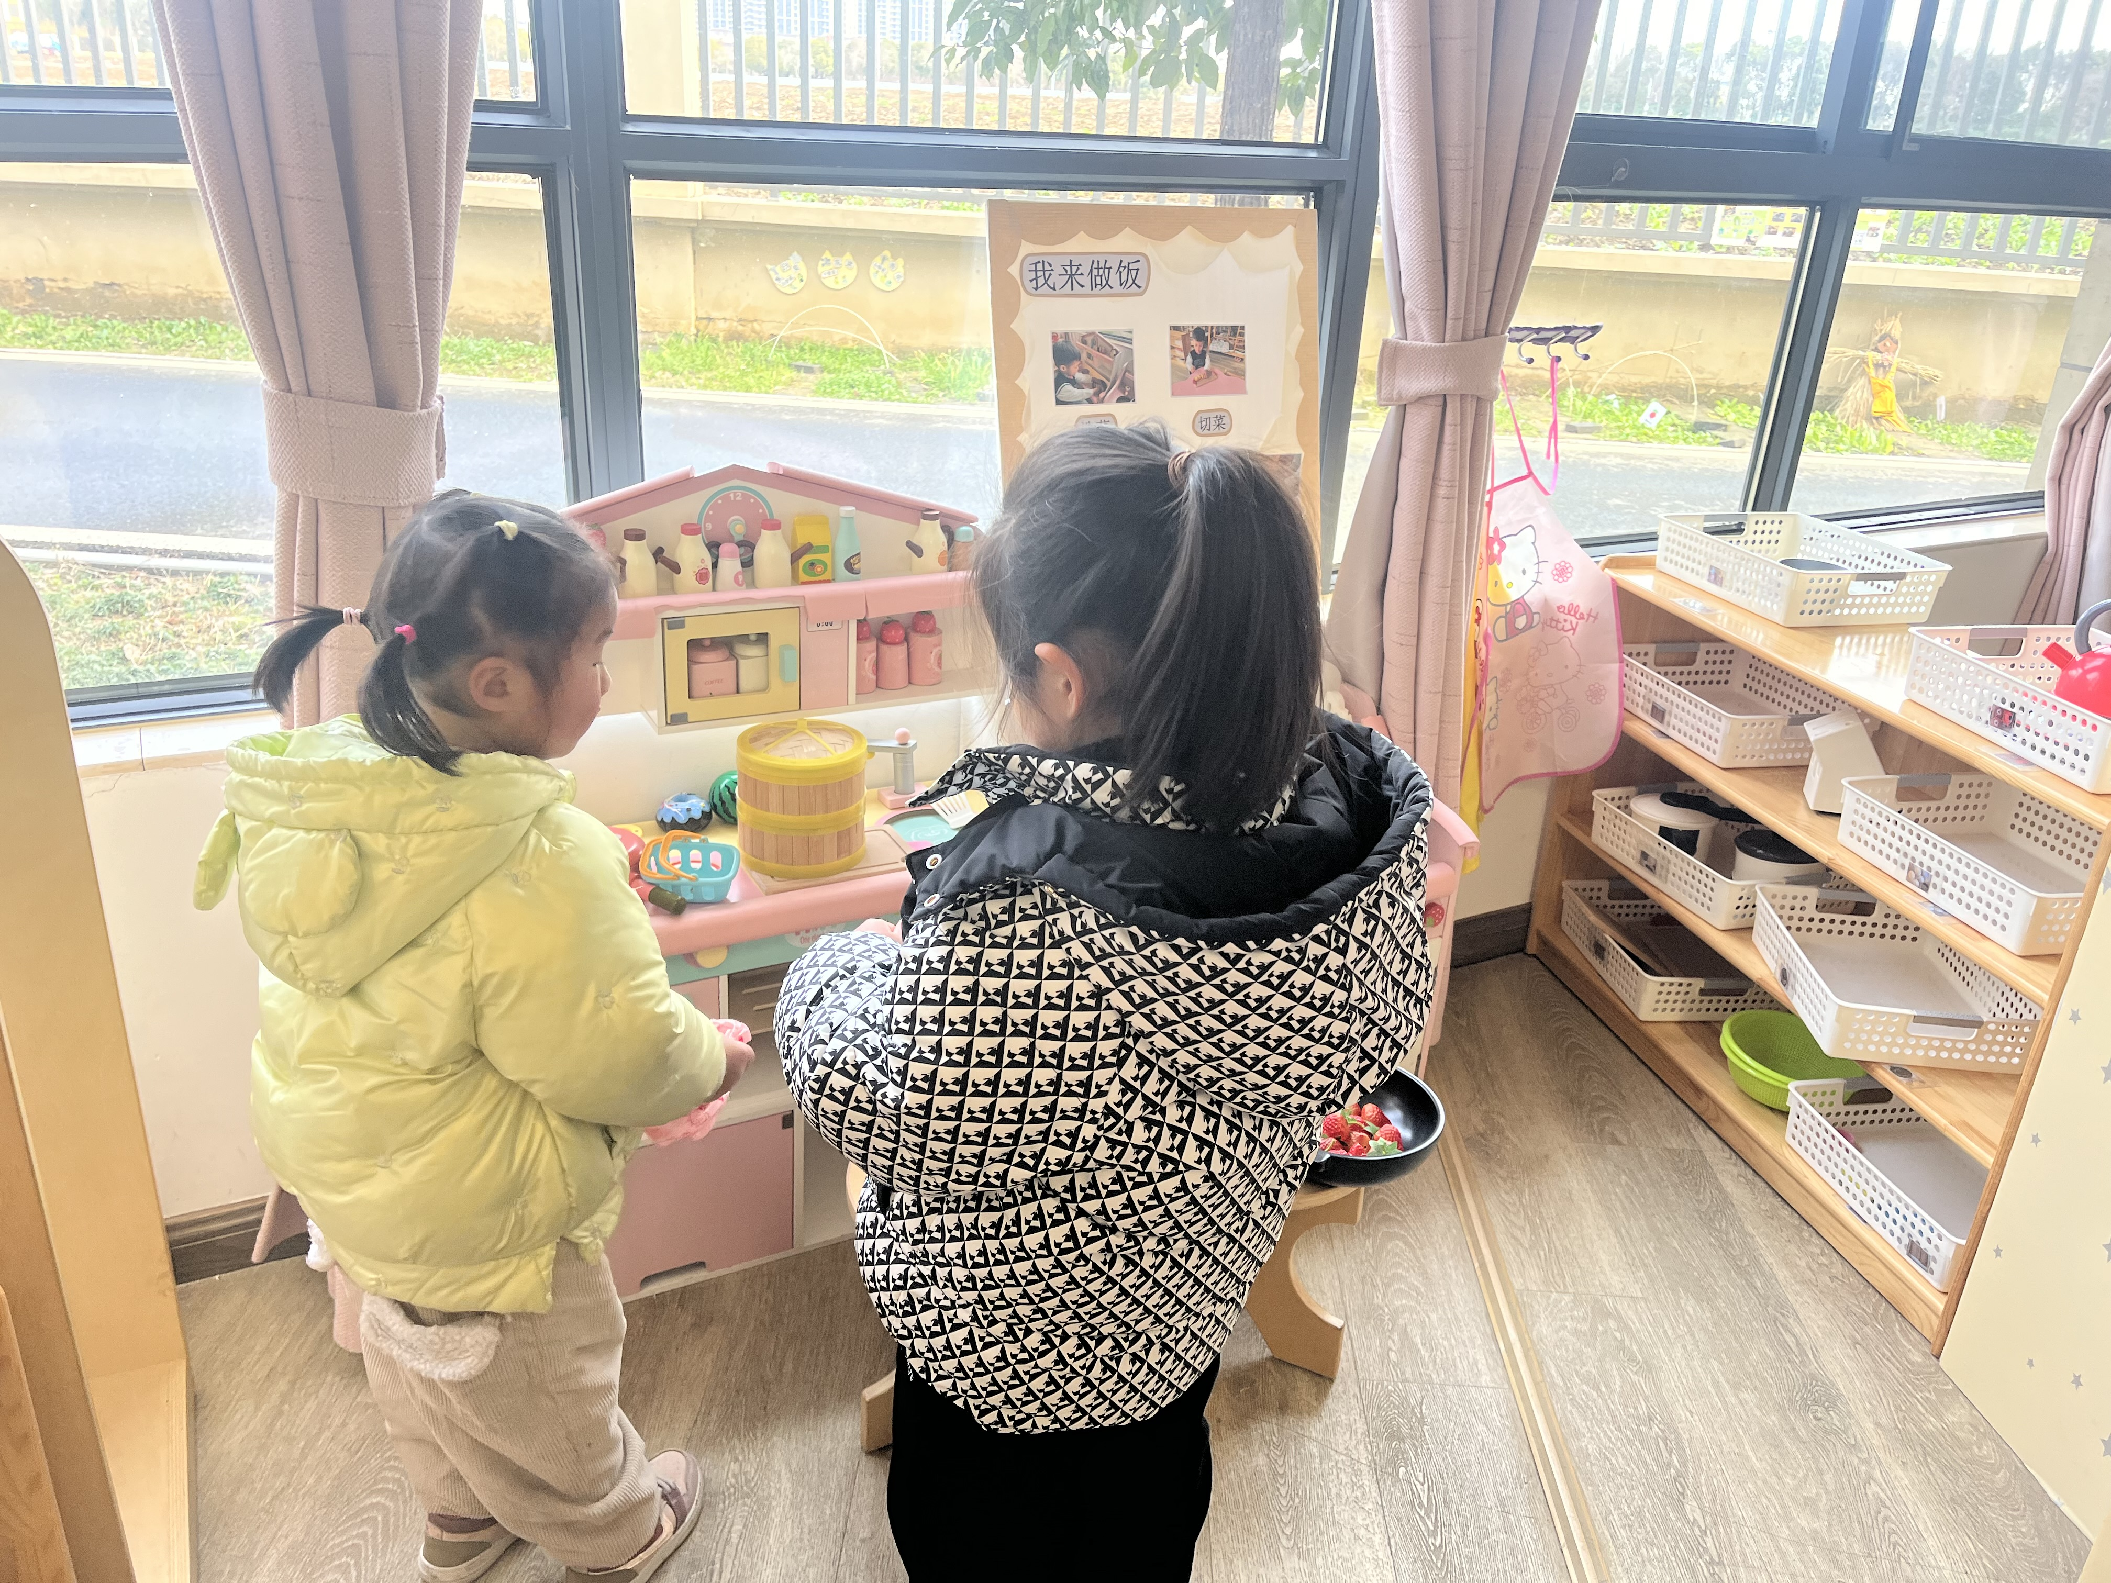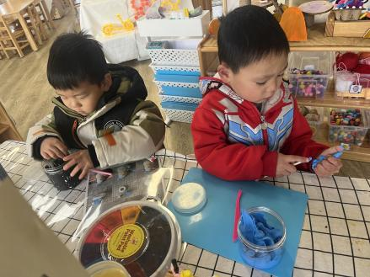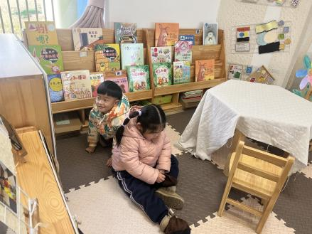
五、就餐
今日午餐吃的是红薯饭、糖醋排骨炒年糕、香干炒西芹、鸡毛菜虾米汤。
午餐活动中朱长睿、马浩磊、汪语晗、储奕、朱瑾玥、季萱菡、苏安柒、常阳浩、高语汐、韩鑫桐、卢彦霖、胡恩俊小朋友能吃完饭菜。

六、家园配合
1.小朋友在家如有身体不适的情况请在家休息康复后再来园哦！
2.本学期入园时间8:00，离园时间15:30，延时班离园时间4:30。

